**UNIVERSIDAD DE SAN CARLOS DE GUATEMALA  
FACULTAD DE INGENIERÍA  
ESCUELA DE CIENCIAS  
DEPARTAMENTO DE MATEMÁTICA  
PRIMER SEMESTRE 2021**

MI3 A



**Proyecto 1**

**Trayectorias ortogonales y Métodos numéricos**

Integrantes:

Roberto Carlos Gómez Donis 202000544

Emerson Daniel Perez Morales 202001697

Marjorie Gissel Reyes Franco 202000560

Guatemala, 29 de abril de 2021

**Trayectorias Ortogonales**

Una familia de curvas $T(x,y, k$) = 0 (donde K es una constante arbitraria) es una trayectoria ortogonal para una familia de curvas $F\left(x,y,C\right)=0$ dada, cualquier curva de la familia T corta a la familia de curvas F bajo un ángulo recto (el ángulo de intersección se define como el ángulo entre las tangentes a las curvas en el punto de intersección).

En otras palabras, si cada miembro de T intercepta a todos los miembros de F en ángulos rectos se convierten en ortogonales.

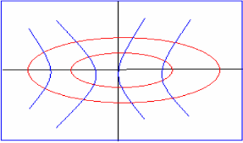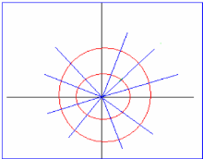

Por ejemplo, si $\frac{dy}{dx}=f\left(x,y\right)$ es la ecuacion diferencial de una familia, entonces la ecuacion difrencial para las trayectorias ortogonales de esta familia $\frac{dy}{dx}= -\frac{1}{f(x,y)}$

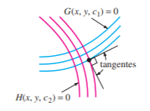

La solución general de una ED de primer orden por lo general (casi siempre) contiene una constante arbitraria la cual se le denomina parámetro. Cuando se le asigna diferentes valores obtenemos una familia uniparamétrica de curvas, cada curva es solución de la ED y juntándolas se forma una solución general.

Para la variable c (constante) representa una familia de curvas en su totalidad de esas curvas se llama una familia de curvas con un solo parámetro. Por lo general es posible obtener muchas familias de un solo parámetro a partir de la solución general de una ecuación general.

Si la familia de trayectorias dada satisface la ED:

$$\frac{dy}{dx}=f(x,y)$$

Por lo tanto, la familia de trayectorias ortogonales a esta debe satisfacer la ecuación diferencial:

$$\frac{dy}{dx}=-\frac{1}{f\left(x,y\right)}$$

Ya que cada una de estas ecuaciones describe la pendiente de cada elemento de la familia en algún punto ya que el producto de las pendientes es -1.

**Aplicaciones físicas de las trayectorias ortogonales:**

1. Las curvas a lo largo de las cuales fluye el calor en un objeto físico bidimensional tal como una hoja delgada de metal (curvas isotermas).
2. Las líneas de flujo que surgen de un campo eléctrico o magnético en el plano son ortogonales a las curvas de igual potencia del campo.

**Métodos numéricos**

1. **Métodos de Euler y análisis de error:**

**Método de Euler:**

Es un método numérico simple para resolver problemas de valor inicial con ecuaciones diferenciales ordinarias. Permite encontrar soluciones mediante aproximaciones para ecuaciones diferenciales que son difíciles de resolver o no pueden resolverse de manera explícita.

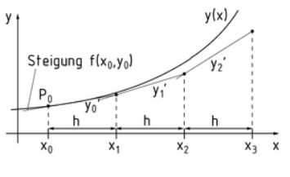

El método de Euler también es denominado como “método de los pasos pequeños” ya que cada paso involucra resolver una ecuación. Se basa en el valor inicial especificado $y_{0}=y(x_{0})$ con un proceso de iteración $y_{n+1}=y_{n}+h*f\left(x_{n},y_{n}\right)$, en este caso $h*f(x_{n},y_{n})$ representa el gradiente. Se puede integrar de $x_{1}=x_{0}+h$ para obtener:

$y\left(x_{1}\right)-y\left(x_{0}\right)=\int_{x_{0}}^{x_{0}}{f\left(x,y\right)dx}$ ${y(x}_{1})=y\left(x_{0}\right)+ \int_{x_{0}}^{x_{1}}{f\left(x,y\right)dx}$

**Método de Euler mejorado:**

La idea del método de Euler consiste en reemplazar el integrando por $f(x_{0},y_{0})$ (aproximar la integral por medio de un área de un rectángulo). Se reemplaza por $[\frac{f\left(x_{0},y_{1}\right)+f(x_{1},y_{1)}}{2}]$ se obtiene:

$$y_{1}=y_{0}+\frac{h}{2}[f\left(x_{0},y_{0}\right)+f\left(x_{1}+y_{0}\right)]$$

Prácticamente el método de Euler mejorado consiste en tomar las formulas ya escritas para calcular la pendiente en un punto inicial, también en un punto final y luego sacar promedio. Este método es mas acetado durante todo el intervalo.

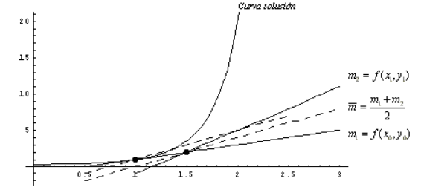

**Errores en los métodos numéricos:**

Se le denomina error numérico a la variación entre la magnitud y el valor real. Podemos mencionar 5 errores más comunes:

* Error absoluto.
* Error relativo.
* Error porcentual.
* Error de redondeo.
* Error de truncamiento.

1. **Métodos de Runge-Kutta**

**Método de Runge-Kutta de primer orden:**

Los métodos de Runge-Kutta son una serie de métodos numéricos para resolver ED (o bien sistemas de ecuaciones diferenciales). Este proporciona un pequeño margen de error con respecto a la solución real del problema. Se utiliza para resolver ED de la forma explícita:

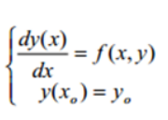

O en su forma explícita:

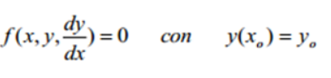

Los métodos de Runge-Kutta de cualquier orden se deducen mediante el desarrollo de la serie de Taylor de la función $f\left(t,y\right)$.



**Método de Runge-Kutta de segundo orden:**

Los métodos de Runge-Kutta tratan de obtener mayor precisión, al mismo tiempo evitan la necesidad de derivadas de orden superior (lo cual es una ventaja), calculando la función f(x,y) en puntos asociados de cada subintervalo (una mayor precisión provoca que los errores de redondeo reduzcan mas rápido para reducir h).

La primera opción que podemos aplicar es integrar mediante el método de los trapecios, es decir:

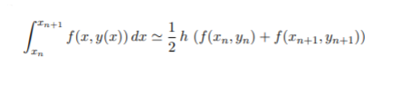

**Método de Runge-Kutta de curato orden:**

Los métodos de Runge-Kutta de cuarto orden se deducen de una manera similar al caso de tercer orden, solo que ahora se introduce un nuevo paso intermedio en la evaluación de la derivada. El método de cuarto orden más habitual es el determinado por las siguientes formulas:

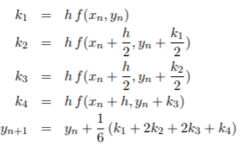

Los errores local y global son en este caso proporcionales a $h^{5}$ y $h^{4}$ respectivamente.  
**Link del video: https://youtu.be/36mtorR827o**